БРЯНСКАЯ ОБЛАСТЬ
БРАСОВСКИЙ 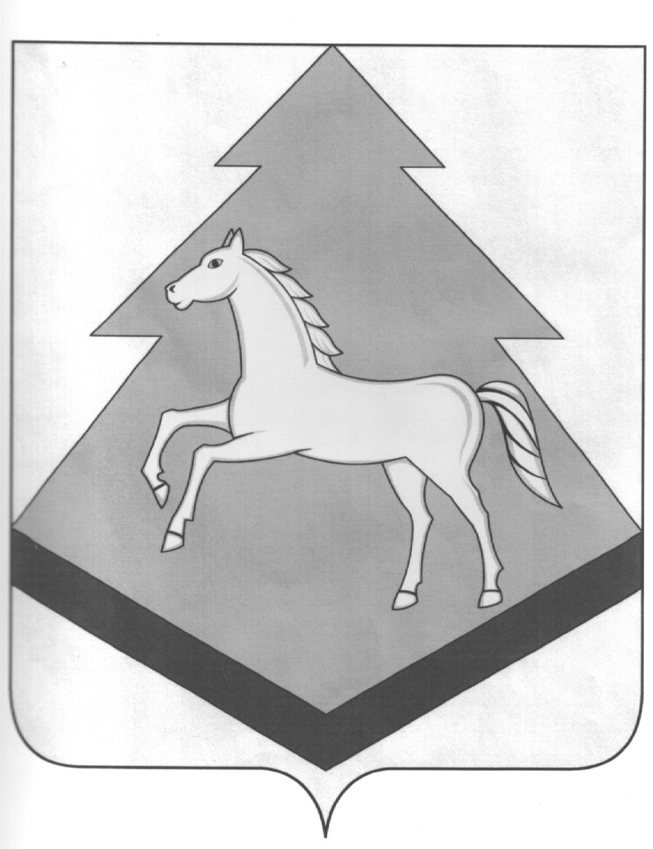 РАЙОННЫЙ
СОВЕТ НАРОДНЫХ ДЕПУТАТОВ

РЕШЕНИЕ

от 24 октября 2018г № 5-259
п. Локоть

Об утверждении Прогнозного плана
приватизации муниципального имущества
Брасовского района на 2019-2021 годы

В целях пополнения доходов бюджета Брасовского района, в соответствии с Федеральными законами от 21.12.2001 N 178-ФЗ "О приватизации государственного и муниципального имущества", от 06.10.2003 N 131-ФЗ "Об общих принципах организации местного самоуправления в Российской Федерации", Уставом Брасовского района, на основании Положения о порядке управления и распоряжения муниципальной собственностью Брасовского района, утвержденного решением Брасовского районного Совета народных депутатов от 22.04.2009 г. №3-370, Положения о порядке, регулирующем отдельные вопросы приватизации муниципального имущества, утвержденного решением Брасовского районного Совета народных депутатов от 24 апреля 2014г № 4-305, Брасовского района районный Совет решил:
1.Утвердить Прогнозный план приватизации муниципального имущества Брасовского района на 2019 -2021 годы (приложение).
2.Администрации Брасовского района обеспечить в установленном порядке реализацию прогнозного плана приватизации муниципального имущества Брасовского района на 2019 -2021 годы.
3. Обнародовать настоящее решение в установленном порядке и разместить на официальном сайте администрации Брасовского района в сети «Интернет».
4. Настоящее решение вступает в силу с момента его принятия.

Глава района,
Председатель Брасовского районного Совета В.А. Иванютин
Приложение
к решению Брасовского районного
Совета народных депутатов
от «24 » октября 2018г № 5-259
Прогнозный план
приватизации муниципального имущества
Брасовского района на 2019-2021 годы

Раздел 1.
Прогнозный план приватизации муниципального имущества Брасовского района на 2019-2021 годы разработан в соответствии с требованиями Федерального закона от 21.12.2001 N 178-ФЗ "О приватизации государственного и муниципального имущества", Федеральным законом от 06.10.2003 N 131-ФЗ "Об общих принципах организации местного самоуправления в Российской Федерации", Устава Брасовского района, Положения о порядке управления и распоряжения муниципальной собственностью Брасовского района, утвержденного решением Брасовского районного Совета народных депутатов от 22.04.2009г №3-370.
Целью реализации Прогнозного плана приватизации муниципального имущества Брасовского района на 2019-2021 годы является повышение эффективности управления муниципальной собственностью.
Приватизация муниципального имущества Брасовского района в 2019-2021 годах будет проводиться в соответствии со следующими приоритетами:
- приватизация неэффективно используемого или неиспользуемого муниципального имущества;
- получение дополнительных доходов в бюджет района за счет продажи имущества способами, обеспечивающими максимальные денежные поступления.
Планируемые поступления в бюджет района от приватизации муниципального имущества Брасовского района предполагается обеспечить за счет продажи:
а) объектов нежилого фонда, имеющих значительный процент износа и требующих капитальных затрат на восстановление, ремонт и содержание;
б) объектов нежилого фонда, не планируемых к перепрофилированию и не относящихся к видам имущества, которое может находиться в собственности муниципального образования в соответствии с федеральным законодательством;
Прогнозный план приватизации муниципального имущества Брасовского района на 2019-2021 годы предусматривает продажу объектов недвижимого имущества, перечень которых отражается в разделе 2 Прогнозного плана.

Раздел 2.
ПЕРЕЧЕНЬ ОБЪЕКТОВ НЕДВИЖИМОГО ИМУЩЕСТВА, ПОДЛЕЖАЩИХ ПРИВАТИЗАЦИИ В 2019-2021 г.
№ п/п | Адрес недвижимого имущества | Наименование имущества | Площадь, кв. м | Ориентировочный срок и способ приватизации | Прогноз поступления средств (тыс. руб.)
1. | Брянская область,  Брасовский район, с.Добрик | Здание школы | 628,4 | 2019-2021гг. Торги в соответствии с действующим законодательством | По результатам продажи
1. | Брянская область,  Брасовский район, с.Добрик | Газовая котельная | 9,89 |  | По результатам продажи
2 | Брянская область,  Брасовский район,  с.Новое, стр. 9 | Здание Новенской школы | 71,7 | 2019-2021гг. Торги в соответствии с действующим законодательством | По результатам продажи
3. | Брянская область,  Брасовский район, д.Осотское, строен.142 | Мастерская Осотской школы | 112 | 2019-2021гг. Торги в соответствии с действующим законодательством | По результатам продажи
4 | Брянская область,  Брасовский район,  с.Веребск, ул. Липовая, д.27 | Здание школы | 464,8 | 2019-2021гг. Торги в соответствии с действующим законодательством | По результатам продажи
4 |  | Здание миникотельной | 10,7 |  | По результатам продажи
4 |  | Земельный участок | 13350 |  | По результатам продажи
5 | Брянская область,  Брасовский район,  д.Городище2, стр51 | Здание школы | 456,5 | 2019-2021гг. Торги в соответствии с действующим законодательством | По результатам продажи
5 | Брянская область,  Брасовский район,  д.Городище2, стр51 | пристройка | 120,8 |  | По результатам продажи
5 | Брянская область,  Брасовский район,  д.Городище2, стр51 | мастерская | 85,1 |  | По результатам продажи
5 | Брянская область,  Брасовский район,  д.Городище2, стр51 | земельный участок | 12289 |  | По результатам продажи

